Enlace: http://www.larepublica.net/app/cms/www/index.php?pk_articulo=48733

Miércoles 20 de Julio, 2011

Aumento en contratación fue del 3,9%
Crecen empleos en construcción
Cifras negativas se presentaron en 2009 y 2010

La cantidad de personas contratadas para trabajar en obras de construcción creció en los primeros cinco meses de 2011, con respecto a los primeros seis del año anterior. Se trata de un aumento de 2.700 personas más que laboraron para este sector en promedio.
La cifra es de suma importancia, pues siendo positiva, constituye una tasa de crecimiento. Esta situación no sucedió en el primer semestre de 2009 ni el mismo periodo de 2010. En ambos lapsos el empleo en construcción mantenía cifras negativas, es decir había pérdida de plazas.
En los primeros seis meses de 2009 la caída promedio fue del 12,9% con respecto al mismo periodo del año anterior. Un año después, es decir en el primer semestre de 2010, el sector continuaba perdiendo plazas, aunque en menor medida, con un porcentaje del 9,3 en promedio.
“El crecimiento de casi 4% es tímido pero significativo, pues se distancia de los decrecimientos de los últimos dos años cuando perdíamos trabajadores”, dijo Randall Murillo, director ejecutivo de la Cámara Costarricense de la Construcción.
Los datos provienen del número de trabajadores que cotizan para la Caja Costarricense de Seguro Social, los cuales son cerca del 60%.
El empleo generado por este sector es de gran importancia pues “por cada persona ocupada en construcción, se generan tres empleos más en otras actividades”, comentó Murillo.
La contratación es clara señal del avance de proyectos que pidieron permisos de edificación en meses anteriores. “Creo que el empleo en construcción va repuntando en el sentido de que se perfilan más proyectos”, dijo Esteban Acon, socio y gerente de proyectos de la Compañía Constructora Van der Laat & Jiménez.

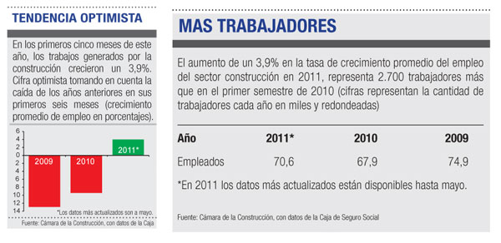

Vanessa Chaves
vachaves@larepublica.net

